给孩子的精神加点“壮骨剂”
天津市西青区小南河中心小学 边红春
内容提要：
在当前我国教育的大背景下，有意识地、经常地让儿童运用自己的力量去克服他们遇到的各种挫折，这正是他们健康成长所必不可少的“壮骨剂”，是克服精神“缺钙”的良药。在此问题上我分别从三个方面进行了阐述：
一、感受克服困难的快乐。
二、体会迎战挫折的愉悦 。
三、品尝历练苦事的美味。
我们要让孩子们体味到“自古英雄多磨难”这句话的道理。懂得惟有多难，才能练就独立生活本领：惟有多难，吃得苦中苦，才能在以后的工作生活中视苦为不苦，有所作为，有所成就。
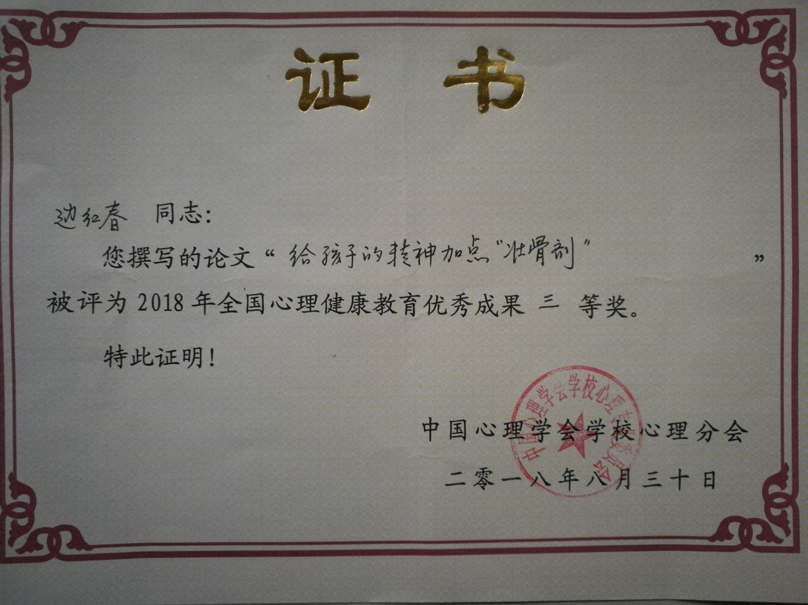

给孩子的精神加点“壮骨剂”
天津市西青区小南河中心小学 边红春
曾连任了五年班长的小艺，在这次班干部竞选中落选了。从这以后，我发现这个一向以品学兼优著称的学生，竟一撅不振，学习成绩极度下降……
一个六年级的“大”学生，却不能正确的面对这么一个小小的挫折，心理脆弱得禁不住一点点的冲击。我们心中不免为之担忧，这么一点小小的风雨都经受不住，在以后的生活中怎么去迎战那些毫无逾期的大风大浪，尤其是一个男孩子。孩子精神的脆弱，没有抗压力，我觉得责任在于我们的教育，特别是家庭和学校教育。好心的父母、老师给孩子提供的“保险箱”培育了学生们像豆芽菜一样脆弱的意志。这对学生个人，对社会，对我们的民族都是很危险的。“小艺事件”为我们敲响了警钟，我们在扼腕叹息之余该怎么办呢？回答是给孩子的精神加点“壮骨剂”。
一、感受克服困难的快乐
一位记者问美国著名作家海明威：“你认为一名作家最好的早期训练是什么？”他毫不迟疑答道：“不愉快的童年。”有人对诺贝尔文学奖进行调查，竟发现50％以上的人都有坎坷不幸的童年。何止文学家、艺术家、科学家等也多有过坎坷的童年。
这是为什么？因为困难和挫折磨练了人们的意志，而意志是成才的关键。心理学研究表明：意志在人的成长过程中有维持、强化、推动的功能，是人生成才之路上起决定作用的一个非智力因素。
学生每克服一个困难，意志就得到一次锻炼，我们老师可以有意地为他们设置困难，但我们无需有意为他们排除困难，因为学生有权享受克服困难后的自豪和欢乐。有意识地经常地让学生运用自己的力量去克服他们遇到的各种挫折，这正是他们健康成长所不可少的“壮骨剂”。
为了给学生提供更多机会学习各种劳动技能，在植树节这一天，我带领学生到几公里以外的地质处去植树。让学生在自己的工作范围内去发现问题，学会战胜困难。这样做，锻炼了孩子们的生存能力，使他们学到许多书本上没有的知识。更重要的是让学生把在劳动中学会的技能和吃苦的精神运用到学习生活中去，比如：有了用小推车运树苗的艰难经验，有了被树枝划破手的体验，在学校里坐在宽敞明亮的教室中遇到的那点困难就微不足道了，类似的挫折教育，我经常在学生身上运用，果然他们处理问题的能力越来越老练了。
当然，挫折教育一定要把握好“度”。使之既有利于提高学生的应变能力，又不超过学生的心理承受限度。在假期里，我总是把下学期要学的课本提前发放到他们手里，让他们在家中自学，依靠自己的力量去攻下一部分课程。开学后，我开了一个别开生面的主题班会——“我是这样克服困难的”。从中了解到他们在自学中虽然也遇到了不少困难和挫折，但他们基本上都一一克服了，而且始终保持身心快乐。
二、体会迎战挫折的愉悦
困难可以克服，挫折就需要学会承受。学生缺乏精神钙质，还表现为缺乏承受挫折的能力。培养学生的挫折耐受力，首先，应启发他们理解和明白人生不可能事事如意。其次，老师可以利用一些心理调节技术，引导学生从挫折带来的心理低谷的窘境中走出来。一个一向成绩不错的学生，意外的考了一个糟糕的分数，因老师和学生不太了解情况而蒙受了冤枉的批评，当得好好的中队长在改选时落选了……对这些挫折，老师可以帮助学生学会心理承受。作法如下：1、宣泄疏导：可以让学生把自己的心理话写在日记里和老师做一笔谈。2、情绪转移：适当的分配给这些学生一些力所能及的任务。这1、2两步的作用在于减缓情绪压力。3、激励信心：对于那些因考了不理想分数而不能原谅自己的学生，教师应多给他们表现的机会，使他们看到自己身上的闪光点，增强他们战胜困难的信心。4、优势诱导。这3、4两步的作用在于认知调节，让学生知道挫折难免，并看清自己的优势。5、反馈调节。6、前景吸引。这5、6两步的作用在于用已有的成绩和可望的前景激励坚强的意志。前面讲的小艺同学，我是这样利用这六步对他进行心理调节指导的。在笔谈中我给他指出：这次竞选没有成功，不是说明自己没有能力，只能说明自己身上还存在着一些缺点。然后，我向他推荐了一本故事书《卧薪尝胆》。让其从历史故事中感受心怀大志的人物是怎样面对挫折，面对失败的。让他体味一下“自古英雄多磨难”这句话的深刻道理。使他明白自己竞选的失败与勾践失国相比，又算的了什么。现在的小艺已经走出了失败的阴影，准备着下轮的班干部竞选。
三、品尝历练苦事的美味
美国和加拿大每年有很多城市举办“铁孩子”运动会，进行长距离游泳、骑车、越市长跑。月末中小学开设有锻炼课，在严冬时节，组织学生身着短衫、短裤进行户外长跑,日本某地学校给孩子吃“饥饿餐”,即他们祖辈在二战后饥荒年月里吃过的东西，一连吃三天。这些国外的做法启示我们：必须给孩子找点“苦”吃。因为吃苦是成才的“门坎”。而我们日益优越舒适的各种物质生活条件，让我们的学生久久不能迈过这成才的门坎。我们教师只有调动各方面因素，给他们找苦吃，惟有多难，才能练就独立的生活本领，惟有多难，吃得苦中苦，才能在以后的工作生活中视苦为不苦，有所作为，有所成就。
学生一旦有了克服困难的勇气，有了承受挫折的能力，有了吃苦的精神，学生的心里就会越来越强大，这样才能使他们有可能成长为一个有坚强意志的人。

参考文献
1.《教育心理学在学生教育教学工作中的应用》
2.《学校“问题学生”产生的原因及帮扶对策研究》

